ERM – Zwei Beispielaufgaben
„Bücher“
Erstellen Sie ein ERD zu folgender Situation:
Ein Buchhändler verkauft Bücher. Er möchte, dass Sie eine Datenbank konzipieren, in der die Bücher verwaltet werden. "Wenn ich in meine Datenbank schaue, dann möchte ich nicht nur den Titel der Bücher sehen, sondern auch den Autor, den Preis und die ISBN-Nummer."
Kurz bevor Sie sich an die Arbeit machen, erhalten Sie noch einen Anruf: "Sagen Sie, wäre es möglich, dass in der Datenbank auch aufgenommen wird, welchem Genre die einzelnen Bücher zuzuordnen sind? Also zum Beispiel Horror, Fantasy, Sachbuch usw. Ganz toll wäre es natürlich, wenn zu den einzelnen Genres Beschreibungen möglich wären, die wir mit unserem Spezial-Laserdrucker als Aufkleber auf die Regalabteilungen drucken könnten, zum Beispiel 'Fantasy-Bücher beflügeln die Fantasie, da sie meist fantastische Themen zum Gegenstand haben'. Und vielleicht könnte man noch ausdrucken, wer das erste Buch des Genres geschrieben hat, also wer das Genre erfunden hat, verstehen Sie?"

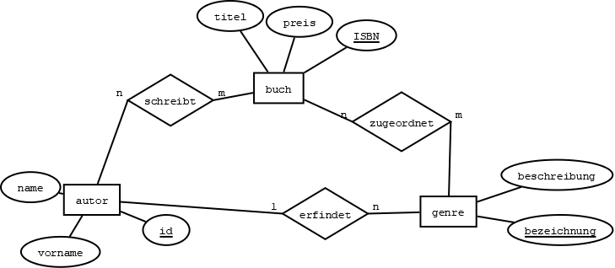

„Taxiunternehmer“
Erstellen Sie ein ERD zu folgender Situation:
Eine Taxiunternehmerin möchte, dass Sie eine Datenbank konzipieren: "Da müssen alle Taxis erfasst sein mit den wichtigen Daten, also wie viel Sitze die haben und ob man rauchen darf und welche Marke das ist und welcher Autotyp. Dann kann man, wenn ein Kunde anruft, einfach in die Datenbank schauen und wenn der Kunde ein Taxi mit sechs Plätzen braucht, dann kann man das entsprechende Auto raussuchen, verstehen Sie?"
Kurz bevor Sie sich an die Arbeit machen, erhalten Sie noch einen Anruf: "Ich habe noch vergessen, in die Datenbank muss noch rein, bei wem das Auto versichert ist, also der Name des Versicherers und die Anschrift und Telefonnummer und so. Geht das?"
